  ３月のお知らせ | 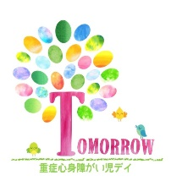
２０２６年３月
少しずつ春の気配が感じられる季節となりました。日中は暖かい日も増えてきましたが、朝晩はまだ冷え込みますので体調管理にご注意ください。  また花粉症の症状が出やすい時期でもあります。外出後は衣類についた花粉を払い、手洗いや洗顔を心掛けて、早めの対策で快適に過ごしましょう。  TOMORROWでも毎日の掃除、換気や湿度のコントロールに気を付けています。 |   今月のイベント  ひなまつり  医師健診  リハビリ（木曜・土曜）  リトミック（最終土曜）
困りごとはありませんか？ 何かあればTOMORROWにご相談ください。
いろいろな情報提供などお手伝いできるかもしれません。
いつでもお気軽に連絡してくださいね

